Basın Bülteni
19 Haziran 2015

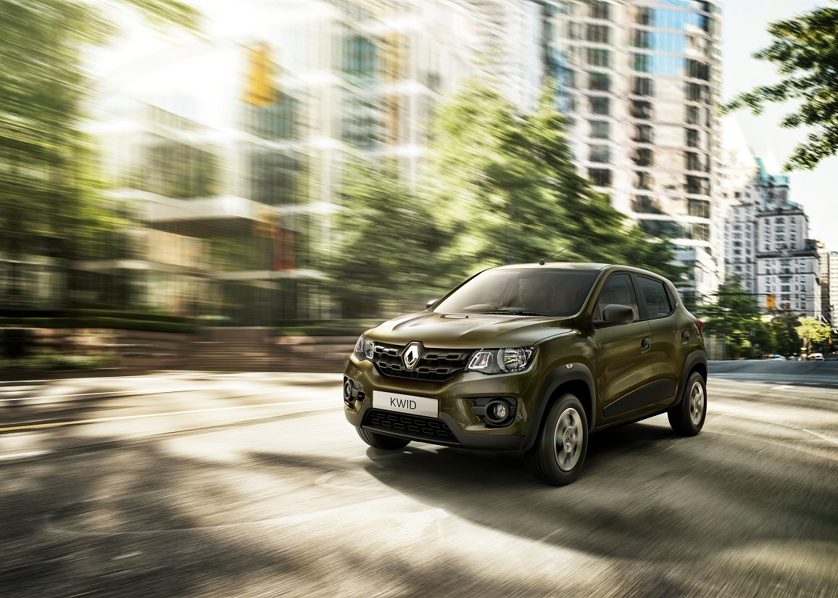

Renault KWID
Uluslararası pazarlara yönelik çekici, yenilikçi ve ulaşılabilir bir model

KWID’in SUV’lerden esinlenen tasarımı segmentinde gerçek bir yenilik.

KWID, genelde bir üst segmentin modellerine ait özellikleriyle, sağlam, şık dış tasarımı ve modern, sıcak iç mekanı sayesinde A segmentinin köklü tasarım özelliklerini alt üst ediyor.

Renault KWID’de yedi inçlik dokunmatik ekran ve Bluetooth bağlantısına sahip modern Media-Nav navigasyon/multimedya sistemi yer alıyor.

KWID ile birlikte Renault, rahat yaşam ve kolay otomobil kullanmanın yeni bir yöntemini sunan global bir otomobilin lansmanını yapmış oluyor.

Renault KWID, CMF-A platformunu kullanan ilk Renault-Nissan İttifakı modeli.

Bu platform sayesinde İttifak, parça paylaşımlı ve yüksek performanslı mimariye sahip uluslararası, esnek bir ürün geliştirmeye ve sunmaya devam edecek.

KWID, Renault’nun uluslararası piyasalarda artan iddiasının güçlü bir göstergesi.

KWID 2015 yılının ikinci yarısında Hindistan’da pazara sunulacak.

“ KWID ile birlikte Renault, uluslararası alandaki büyümesini artırmak üzere herkes için erişilebilir ulaşım stratejisini uygulamayı sürdürüyor. Yeni bir Renault-Nissan İttifak platformu kullanmak ve Duster’ın açtığı yoldan yürüyerek, KWID Renault’nun gelişmesini sürdürmesine ve hem şık, hem sağlam ve pratik bir araç isteyen müşterilerinin ihtiyaçlarını karşılamasına katkıda bulunacak.”
Carlos Ghosn - Renault Grubu Başkanı ve CEO’su

A-mini segmentinde SUV hatları ile dinamik ve kompakt bir otomobil

KWID’in SUV’lerden esinlenen tasarımı segmentinde bir gerçek yenilik.
KWID’nin eşsiz görünümü, daha üst modellere özgü özellikleri, dinamik duruşu ve kompakt boyutuna uyarlanan SUV hatları onu Hindistan’ın kompakt şehir otomobil segmentinde eşsiz bir ürün olarak ön plana çıkarıyor. Yepyeni « Outback Bronze » rengi sıcak, enerjik bir duygu katıyor. KWID ailelerin günlük ihtiyaçlarını karşılamaya yönelik geniş hacimli, konforlu iç mekana sahip modern bir otomobil.

“KWID daha ilk bakışta müşterilerin duygusal ihtiyaçlarına ve güven beklentilerine cevap veriyor. Taşıdığı SUV hatları bir yandan sağlam kişiliğini yansıtırken öte yandan seçkin ve modern görünümüne vurgu yapıyor.“
Laurens van den Acker – Endüstriyel Tasarım Direktörü

KWID’nın iç mekanı tıpkı dış tararım gibi güven uyandıran bir stil yansıtıyor. Sıra dışı özellikleri, günlük ihtiyaçların karşılanmasından ödün vermeksizin yüksek bir statü sağlıyor.

Piyano siyahı orta konsol krom bir çerçeve ile sunuluyor ve bu segment için olağanüstü bir boyuttaki yedi inçlik (18 cm) Media-Nav multimedya/navigasyon sistemi göstergesini bünyesinde barındırıyor.

KWID, konfor ve modüler bir iç hacimde sayısız saklama alanı çözümü sayesinde bir aile otomobilinin işlevselliği sunuyor.

KWID aynı zamanda sürüşü kolaylaştıran teknolojileri kapsıyor.

Kullanıcı dostu olan Media-Nav sistemine eller serbest telefon kullanma olanağı sunan Bluetooth teknolojisi dahil. Bu da daha güvenli bir sürüşe katkı sağlıyor.

KWID, sınıfının en iyi yük kapasitesini sunan çok geniş bir bagaj alanına sahip.

KWID, Renault’nun uluslararası büyüme stratejisinin en son halkası

KWID ile birlikte Renault, rahat yaşam ve kolay otomobil kullanmanın yeni bir yöntemini sunan global bir otomobilin lansmanını yapmış oluyor. Renault ve Nissan’ın ortak kullandığı yepyeni bir platform üzerine inşa edilen KWID, İttifak’ın ortak havuzundaki kaynaklardan ve uzmanlıktan yararlanıyor. KWID, Hindistan gibi pazarların ihtiyaçlarına göre uyarlandı. Ayrıca Renault’ya, uluslararası büyüme stratejisini uygulama olanağı sağlıyor.

1999 yılında kurulan Renault-Nissan İttifakı 2014 yılında yaklaşık 200 ülkede 8,5 milyon araç satışı gerçekleştirdi ve dünyanın en büyük araç üreticisi konumunu sağlamlaştırdı.

Renault KWID, CMF-A platformunu kullanan ilk Renault-Nissan İttifakı modeli.

Bu platform sayesinde İttifak, parça paylaşımlı ve yüksek performanslı mimariye sahip uluslararası, esnek bir ürün geliştirmeye ve sunmaya devam edecek.
Uluslararası piyasaları genişletmeye dayalı bir strateji

Renault Grubu125 ülkede faaliyet gösteriyor ve 2014 yılında dünya çapında 2 milyon 712 bin 432 araç satışı gerçekleştirdi. Bu uluslararası stratejinin bir sonucu olarak Renault, bugün satışlarının yüzde 46’sını Avrupa dışında gerçekleştiriyor, bu oran 2010 yılında %37 idi.

Renault, pazarlara yakın yerlerde araç üretimi stratejisini sürdürüyor ve bu şekilde dünya çapında 36 üretim merkezi ve 12 bin’den fazla satış noktasına sahip.

Renault, yerel ihtiyaçlara cevap verebilmek için stratejik açıdan önemli ülkelerde bulunan lokal mühendislik merkezlerine sahip (Brezilya’da esnek yakıt motorları, Rusya’da aşırı soğuk, vb.).

Ayrıca Grup, dünya çapında beş dizayn merkeziyle (Fransa, Brezilya, Romanya, Kore ve Hindistan) ürünlerini, renk ve malzeme gibi özel gereksinimlerini karşılamak üzere dizayn edilirken ve uyarlanırken yerel kriterleri dikkate alıyor.

Avrupa dışında tanıtılan ilk Renault konsept otomobili (Yeni Delhi Otomobil Fuarı, Şubat 2014) olan KWID Concept’in gözler önüne serilmesinden sonra Renault, KWID’nın dünya prömiyerini Hindistan’da gerçekleştirdi. KWID, Renault’nun uluslararası piyasalarda artan iddiasının güçlü bir göstergesi.

